MATERIAL SUPLEMENTARIO 3. Ejemplo que contiene los principales aspectos a considerar en el desarrollo de un procedimiento cromatográfico
Se pretende desarrollar un procedimiento cromatográfico para la medición de la concentración de masa de ciclosporina A en la sangre basado en la HPLC-MS/MS. El procedimiento a seguir debería ser el siguiente:
Descripción y recopilación de información relacionada con el analito
- Estructura química de la ciclosporina A:
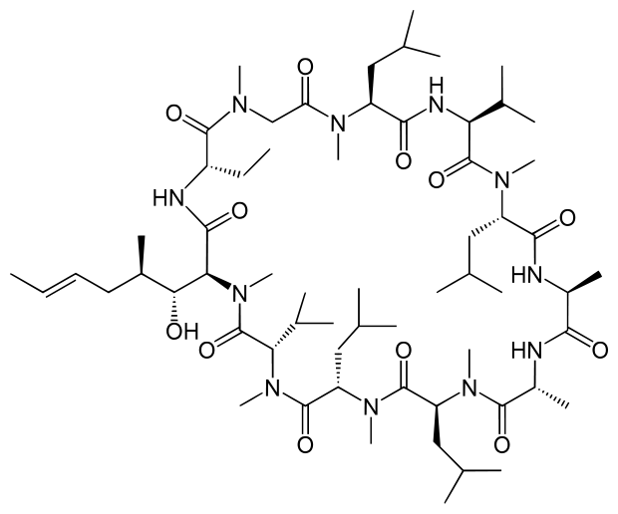
- Fórmula molecular:
C₆₂H₁₁₁N₁₁O₁₂
- Masa molar:
1202,611 g/mol
- Solubilidad:
Débilmente soluble en agua.
Muy soluble en: metanol, acetonitrilo, acetona, cloroformo, dietiléter y DMSO
- Polaridad:
logP = 2,92
- Constante de acidez:
No ionizable en medio acuoso
Especificación y establecimiento de objetivos
- Se pretende medir la concentración de ciclosporina A en la sangre, conjuntamente con la de otros inmunosupresores (everolimus, sirolimus y tacrolimus).
- El laboratorio dispone un cromatógrafo liquido de alta resolución acoplado, un detector de espectrometría de absorción absorción molecular, un detector fluorimétrico y un espectrómetro de masas de triple cuadrupolo.
- Espécimen biológico: Sangre
- Carga de trabajo: Aproximadamente 75-100 muestras al día.
- Dado que se empleará un espectrómetro de masas de triple cuadrupolo trabajando en la modalidad MRM ("Multiple Reaction Monitoring"), no haría falta que la ciclosporina A se separase cromatográficamente del resto de inmunosupresores, aunque sería recomendable.
Preparación y tratamiento de la muestra
- Inicialmente, dado que se empleará un espectrómetro de masas de triple cuadrupolo trabajando en la modalidad MRM ("Multiple Reaction Monitoring"), que la capacidad de detección del mismo es elevada y debido a que el número de muestras diarias a procesar es elevado (es decir, por razones de practicidad), se empleará una precipitación de proteínas con un disolvente orgánico (acetonitrilo) y una solución acuosa de sulfato de zinc. En caso de no obtener valores de recuperación y de efecto matriz satisfactorios, se empleará un extracción en fase sólida.
Selección del sistema de detección cromatográfico
- Dado que el laboratorio clínico dispone de un espectrómetro de masas de triple cuadrupolo, éste será empleado como sistema de detección cromatográfico.
Selección del tipo de cromatografía líquida y la modalidad de trabajo
- Dadas las propiedades físico-químicas de la ciclosporina A, se empleará la cromatografía de reparto en fase inversa.

Optimización de la separación cromatográfica
Atendiendo a las propiedades físico-químicas de la ciclosporina A y del sistema de detección empleado (espectrómetro de masas de triple cuadrupolo):
- Se utilizará una fase móvil compuesta por agua y un disolvente orgánico (metanol o acetonitrilo). Inicialmente se trabajará con una proporción de agua cercana al 100 % y se irá disminuyendo progresivamente hasta obtener la separación cromatográfica deseada.
- No se controlará el pH de la fase móvil, ya que la ciclosporina A es un compuesto no ionizable en medio acuoso. Pese a ello, para favorecer su ionización en el espectrómetro de masas, se empleará una tampón de acetato de amonio en la fase móvil.
- Inicialmente se trabajará en la modalidad de elución isocrática. Posteriormente, se llevarán a cabo varios modelos de elución en gradiente ya que: 1) se pretenden separar 4 analitos (ciclosporina A, everolimus, sirolimus y tacrolimus), 2) se desea reducir el tiempo de cromatografía y 3) se quiere reducir el consumo de disolventes.
- Inicialmente se trabajará a temperatura ambiente (p.ej. 25 ºC) y a un flujo relativamente bajo (p.ej: 0,6 mL/min). Posteriormente, se aumentarán progresivamente la temperatura y el flujo de trabajo y se observará si se consigue disminuir el tiempo de cromatografía sin perder eficacia cromatográfica.
- Inicialmente se empleará una columna con un empaquetado químico C18, un tamaño de poro 100 Å, un tamaño de partícula de 3,0 μm, un diámetro interno de 3 mm y una longitud de columna de 50 mm. En caso de no obtener la eficacia cromatográfica deseada se emplearía una columna de mayor longitud. Si pese a ello no se consigue una adecuada separación cromatográfica, se emplearía una columna con un empaquetado químico del tipo "fenilo" o "ciano" con el mismo tamaño de poro, tamaño de partícula, diámetro interno citados anteriormente y modificando, si es necesario, la longitud de la columna.
Preparación de soluciones y materiales diversos
La preparación de materiales de control y de calibración se llevará a cabo siguiendo el ejemplo facilitado en el Material suplementario 1 de este documento.
La selección del patrón interno y la preparación de la solución de trabajo del patrón interno, se realizará tal y como se indica en el Material Suplementario 2 de este documento.
Validación del procedimiento de medida desarrollado
Una vez desarrollado y optimizado el procedimiento cromatográfico debe llevarse a la validación de mismo (ver el documento "Validación de procedimientos de medida basados en la cromatografía líquida de alta eficacia" y los materiales suplementarios del mismo (30)).

